PH-200T型台式PH/ORP计

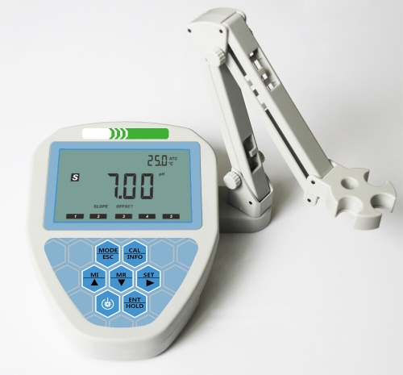仪器特点：

>自动与手动温度补偿  
>超大屏幕LCD显示，带背光  
>测量数据稳定自动锁定功能  
>两组标准液选择（USA NIST）  
>记录256组测量数据，方便查看  
>温度偏置设定，自动关机选择功能  
>酸碱度和氧化还原电位两种测量模式  
>最多5点校正，自动识别标准液  
>微电脑设计，菜单浏览，电池/AC220V电源适配器  
>机身左右均可安装电极支架并可固定多支电极，与测量平面保持90度

>校准以及设定参数浏览功能，可及时查看仪表状态

技术参数：

配件（选配）: 三合一酸碱度电极+电极支架（标配） ORP电极/温度电极（选配）

适用范围: 广泛应用于实验室准确分析、尤其适用于环境监测站的检查监测。

测试项                测量范围                    分辨率                   精确度

酸碱度            –2.00pH~16.00pH          0.01pH                  ±0.2%F.S.

ORP -2000-2000mV 1mV ±0.2%F.S              
温度               –10.0℃~110.0℃              0.1℃                    ±0.2 ℃

使用环境         –5℃~60℃                    相对湿度              < 90%

电源                7号（AAA）电池 \*4/220V电源适配器

尺寸                (W\*L\*H)150\*200\*60mm

重量                660克



接插件





PH电极 ORP电极 温度电极